Словарик по технологии
Выполнила Бусурина Виктория Сергеевна

Владимир 2013год
Аппликация
АППЛИКА́ЦИЯ (франц. application от лат. applicatio — "прикладывание") — техника декоративного искусства, заключающаяся в вырезании фигур по контуру из какого-либо материала: разноцветнойбумаги, картона, ткани, кожи и в прикреплении этих фигур к основе из другого материала, иногоцвета и фактуры. Разновидность этой техники в работе с цветной бумагой и клеем чаще называютколлажем. В том случае, если элементы фигур и фона в равной степени подвижны и монтируются на общую основу, — это инкрустация, мозаика. Та же техника в работе с деревом называется маркетри, в случае углубления, врезания в основу — интарсия. Поэтому аппликацией чаще называют работу с тканью, кожей, войлоком. Так в степных районах Евразии в период распространения "звериного стиля" многие декоративные элементы повозок, палаток, шатров выполнялись в технике аппликации из разноцветного войлока. В эпоху Итальянского Возрождения при оформлении стен интерьеров,мебельной обивки и деталей костюма применяли технику аппликации разноцветным бархатом поатласу. Причем контуры рисунка обшивали декоративным шнуром, канителью или нитками жемчуга, что усиливало декоративный эффект: контраст цвета и фактуры. Знаменитые коптские ткани IV—VII вв. выполнены в технике аппликации и вышивки разноцветной шерстью на льняном полотне. Аппликация применена и в ковре из Байо — шедевре романского искусства XI в. (сравн. квилт).

Обрывная аппликация.
Этот способ хорош для передачи фактуры образа (пушистыйцыпленок, кудрявое облачко). В этом случае мы разрываем бумагу на кусочки исоставляем из них изображение. Дети 5-7 лет могут усложнить технику: не прост орвать бумажки, как получится, а выщипывать или обрывать контурный рисунок. Этобудет сделать проще, если сначала на обратной стороне цветной бумаги нарисоватьконтур рисунка.
Накладная аппликация.
Эта техника позволяет получить многоцветное изображение.Задумываем образ и последовательно создаем его, накладывая и наклеивая деталислоями так, чтобы каждая следующая деталь была меньше предыдущей по размеру.
Модульная аппликация (мозаика).
При такой технике образ получается путем наклеиваниямножества одинаковых форм. В качестве основы для модульной аппликации могутиспользоваться вырезанные кружки, квадратики, треугольники, либо просто рваныебумажки.
Симметричная аппликация.
Этот образ хорош для вырезания образов, имеющих симметричноестроение, или для получения двух совершенно одинаковых изображений. «Заготовку»(квадрат или прямоугольник подходящего размера) складываем пополам, держим засгиб и вырезаем лишь половину изображения.
Ленточная аппликация.
Этот способ позволяетполучить не одно или два, а много одинаковых изображений, разрозненных илисвязанных между собой. Для изготовления ленточной аппликации необходимо взятьширокий лист бумаги, сложить его гармошкой и вырезать изображение.
Силуэтная аппликация.
Этот способ доступен детям, хорошо владеющим ножницами. Онисмогут вырезать сложные силуэты по нарисованному или воображаемому контуру.

…Ребёнок по своей природе – пытливый исследователь, открыватель мира.Так пусть перед ним открывается чудесный мир в красках, ярких и трепетных звуках, в сказке и игре, в собственном творчестве, в стремлении делать добро людям. Через сказку, фантазию, игру, через неповторимое детское творчество – верная дорога к сердцу ребёнка…
В.А. Сухомлинский.
В программах по трудовому обучению аппликация занимает по праву достойное место. Техника аппликации располагает большими учебными возможностями. Аппликационные работы способствуют развитию глазомера, чувства формы, ритма, соотношения частей и целого, понимания цвета и его преобразования, воспитывают аккуратность, терпеливость, помогают выражению собственной фантазии.
Выполнение аппликаций заставляет детей рассматривать окружающий мир, наблюдать происходящие в нём изменения.
Аппликация – способ получения изображения, заключающийся в накладывании, наклеивании или нашивании на какую-либо основу разных по цвету кусков бумаги и других материалов.
Широко используется аппликация в декоративно-прикладном искусстве для создания кашпо, ковриков, занавесей.
Аппликация – один из видов изобразительной техники, основанной на вырезании различных форм и наклеивании, нашивании их на другом материале, принятом за фон.
Различные виды аппликации из бумаги можно представить следующим образом:
- по содержанию: предметная, декоративная, сюжетно-тематическая;
- по количеству используемых цветов: силуэтная, цветная;
- по наличию симметрии: симметричная, ассиметричная;
- по форме: геометрическая, негеометрическая;
- по форме прилегания к поверхности: плоская, объёмная;
- по количеству деталей: целыми силуэтами, раздробленная на части, мозаика;
- по способу прикрепления деталей: однослойная, многослойная
- кроме того, отдельным видом работ выделяют аппликации из ткани и природного материала.
Сочетание этих видов аппликаций в различных комбинациях даёт бесконечное множество работ, позволяя решать разнообразные задачи: создание кашпо, ковров, гобеленов, поздравительных открыток, оформление самодельных книг, тетрадей, альбомов, украшение помещений, одежды, поделок и т. д. Эта классификация даёт представление о богатстве изобразительно-выразительных средствах аппликации и позволяет представить её возможности.
Планируя занятия, необходимо учитывать общий уровень подготовленности детей, наличие материалов и инструментов. Учитель должен стремиться, чтобы все изделия, выполненные детьми, имели аккуратную и красивую отделку. Помогая выбрать мотив или сюжет для аппликации, необходимо учитывать не только сложность операций и закреплённых навыков, но и ожидаемое качество выполнения работы, с тем, чтобы по достоинству оценить труд учащихся. Задания необходимо составлять на основании программы по трудовому обучению.
После выбора заданий необходимо подобрать материальное оснащение для данного занятия, продумать подготовку рабочих мест.
Материалы, инструменты и приспособления
Бумага
Это основной материал для выполнения аппликаций в начальной школе. В наборах цветной бумаги часто встречаются красный, синий, зелёный, жёлтый, чёрный цвета. Реже встречаются розовый, бордовый, голубой, оранжевый и др. Надо учитывать, что в одних наборах цвета яркие, сочные, насыщенные, в других – тусклые, мрачные, много "грязных” оттенков. Хорошо получаются аппликации из бархатной бумаги, но при работе с ней, необходимо помнить, что её надо склеивать в несколько слоёв.
Картон
Отличными качествами обладает тонкий, глянцевый картон, который можно легко сгибать, вырезать, клеить.
Карандаш
При выполнении эскизов применяют карандаш средней твёрдости. Работают только правильно заточенным карандашом.
Резинка
Для работы выбирают мягкую резинку.
Ножницы
Для вырезания бумаги важно выбрать хорошие, острые ножницы. Удобно и аккуратно можно вырезать ножницами размером от оси до закругления 60-80 мм. Лезвия ножниц должны свободно раздвигаться, но не болтаться на скрепляющем винте.
Клей
Большое значение при выполнении аппликации имеет качество клея. Самым лучшим и удобным для работы является синтетический клей ПВА.
Шаблон
Для его изготовления контур необходимой детали рисуют на тонком картоне и вырезают точно по линии карандаша. При обводке шаблона грифель карандаша плотно прижимают к краю шаблона, помня, что при обводке ошибка может достигнуть 2–3 мм и сильно изменить силуэт.
На каждом уроке необходимо приучать детей к сознательному выполнению техники безопасности и санитарной гигиены.
Основные правила при выполнении аппликации
- Во время работы быть внимательным и аккуратным.
- Быть осторожным с колющими и режущими инструментами, шилом. Передавать инструмент товарищу только ручкой вперёд. Располагая инструменты на столе, следить, чтобы инструмент не упал.
- Инструмент применять только по назначению и в соответствии с правилами.
- Посуду с клеем надёжно устанавливать на рабочем месте.
- Приступать к работе только после соответствующего инструктажа и разрешения учителя.
- Во время выполнения задания работать спокойно, без резких движений, чтобы не свалить бумагу, клей, вырезанные, но не наклеенные детали для аппликации.
- Не отвлекать и не мешать рядом сидящим товарищам
- Не вытирать глаза грязными руками.
Обязательным требованием уроков является: соблюдение чистоты рабочего места, удобное расположение инструментов, цветной бумаги, предотвращение потёков клея на столах, экономия материалов, сборка их отходов.
При осознанном выполнении всех правил культурного поведения на рабочем месте учащиеся работают точно, аккуратно, уделяя основное внимание творческому выполнению работы.

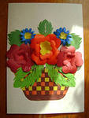

Батик
Батик в Энциклопедическом словаре:
Батик - (малайск.) - техника росписи, а также украшенная ею многоцветнаяткань. Рисунок наносят тонким слоем воска, материю опускают в краску,которая окрашивает не покрытые воском части ткани. Роспись батик издавнаизвестна у народов Индонезии, Индии и др. В Европе - с 20 в.
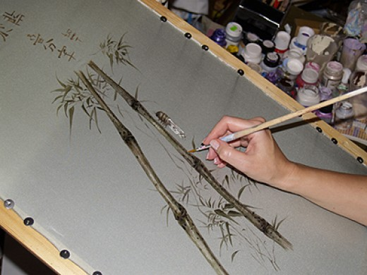

Вазочки-шкатулки
В таких шкатулках можно хранить все сыпучее, вплоть до круп. Ну и для рукодельниц просто идеальный вариант хранения безделушек - дешево и вполне симпатично! Понадобятся лишь бумага (гофрированная), пластмассовые бутылки, клей и немного фантазии.
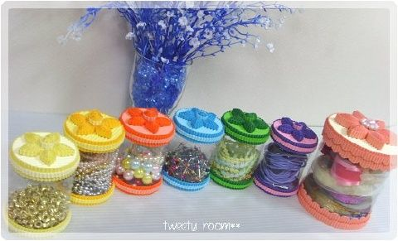

Вышивка
ВЫ́ШИВКА (от праслав. siti, лат. suo, sutum — "шитье") — искусство создания изображений,орнамента, декора на ткани с помощью нитей, иглы или крючка. Вышивание как художественное ремесло развивалось постепенно из техники плетения и шитья одежды. Вышивка может производиться по шелковой, хлопчатобумажной или шерстяной ткани, по бархату и парчеразноцветными нитями, бисером, жемчугом, стеклярусом (см. также золо́тное шитье). Существуют различные техники вышивки: крестом, гладью, стебельчатым или тамбурным швами, мережкой,настилом. Ажурная вышивка называется кружевом или гипюром. Известно, что в Древнем Китаешелковые ткани, появившиеся во 2 тыс. до н. э., украшали вышивкой. Самые ранние из сохранившихся шитых шелковых тканей, относящиеся к периоду Хань (II в. до н. э.), обнаружены при раскопках в Аньяне. Лучшие вышивки по шелку относятся к периоду Тан (VII—IX вв. н. э.). Ранние образцы из Японии датируются VII в. В Индии декоративное шитье шелковыми, золотыми исеребряными нитями распространилось с VII в. По утверждению древнеримского историка Плиния Старшего (I в. н. э.), искусство вышивки узоров разноцветными нитями с золотом и серебром возникло в Вавилоне. В богатых римских домах вышитые скатерти для обеденных столов втриклиниях называли triclinaria babilonica (лат. "вавилонские ковры"), а технику вышивки — babilonica acus (лат. "вавилонская игла"; см. также ткачество). К VI—VII вв. относятся лучшие образцы вышитых шелковых тканей из Византии и Персии (см. Сасанидов искусство). Коптские ткани IV—VII вв. н. э. выполнены в технике аппликации и вышивки шерстью по льну. Искусство вышивки характерно для кочевых народов (см. "звериный стиль"), искусства норманнов. Знаменитый "Ковер Матильды" из Байо (XI в.) выполнен в технике аппликации и вышивки стебельчатым швом и гладью. С XII в. в западноевропейских монастырских мастерских ковры изготавливали на ткацких станках, а отдельные детали изображений — головы, руки фигур — вышивали вручную (см. гобелен;шпалера). Так называемая далматика Карла Великого (рубеж VIIi—IX вв.) с изображениемСпасителя на престоле вышита золотой нитью по шелку. Вышивкой украшали коронационныемантии, священнические ризы, антиминсы, плащаницы. Самые дорогие — расшитые жемчугами, золотом и стеклярусом — шелковые и парчовые ткани изготавливали в Испании, в Малаге, с XII в. — в Италии, в Лукке, с XVI в. — во Франции, в Лионе (см. лионские шелка). Венецианский "рытый" (рельефный) бархат XIV—XVI вв. под влиянием привозного, турецкого, затканного золотой и серебряной нитью, дополняли вышивкой. Известностью пользовались вышитые ткани из других итальянских городов: Генуи, Милана, Сьены, Перуджи, а также английские и с XV в. — германские, главным образом из Нюрнберга. Однако постепенно вышивку стали вытеснять шпалеры — большие ковры, изобразительные композиции которых создавались самой техникой ткачества (см."Анжерский Апокалипсис"; Аррас; брюссельские шпалеры; га́рус; мильфлёры; сю хуа.

техника безопасности при вышивке
На всякий случай напомню, что техника безопасности – это комплекс мер, которые необходимо предпринимать для сохранения здоровья при выполнении каких-либо работ.
Так как при выполнении вышивки мы применяем ряд приспособлений, которые могут оказаться, при неаккуратном пользовании, травмирующими, необходимо знать некоторые «правила поведения» при работе. Выполняя элементарные правила, написанные ниже, вы убережете себя и своих близких от нежелательных последствий вашего любимого занятия. Как говориться, кто предупрежден – тот вооружен.
Техника безопасности при вышивке, основные положения:
1) Вымыть руки. Что может быть проще, но не стоит этим правилом пренебрегать. Так вы не испачкаете изделие и материалы.
2) Не трогать изделие влажными руками. Капли жидкости могут нарушить структуру ткани, или же дать нежелательное окрашивание светлых нитей более яркими цветами.
3) Не откусывать нитку зубами. Да, не забывайте пользоваться ножницами, так вы не наделаете затяжек в работе.
4) Делать перерывы. У меня есть статья, где я писала о пользе для здоровья различных видов рукоделия. Так вот, если не делать перерывы в работе – никакой пользы не получите, а можете, в лучшем случае получить головную боль, усталость, раздражительность.
5) Не вкалывать иголку в одежду. Лучше ее вкалывать в игольницу.
6) Не оставлять иголку на рабочем месте без нитки. Даже если вы ее забыли вколоть в игольницу, а оставили на рабочем месте – вы ее сможете без особого труда найти. Если вы еще сами не знаете, то поверьте наслово – не самое приятное занятие напороться на иглу.
7) Передавать ножницы кольцами вперед. И ножницы при этом должны быть сомкнуты.
8) Следить за движением и положением ножниц. При неаккуратном обращении с ножницами можно или самой травмироваться или отрезать нечаянно нужную часть изделия.
Теперь вы все знаете! Будьте внимательны – и получите только удовольствие от вашего любимого занятия.

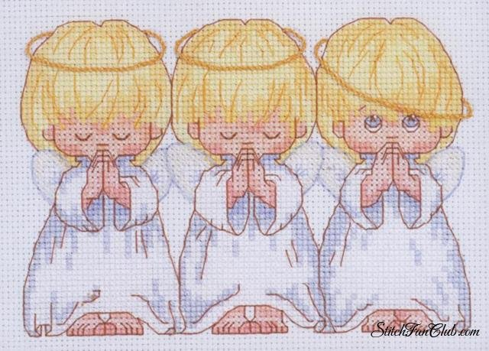

Игла
Игла (Иголка) — длинный тонкий остроконечный инструмент из твёрдого вещества (ранее из кости) чаще всего известное человеку по швейным иглам с игольным ушком для нити с одной стороны. Используется для разрушения либо деформации объекта воздействия с целью получения каких-либо новых свойств объекта либо преодоления его. Вследствие незначительной площади острия иглы, сила, приложенная вдоль иглы оказывается сосредоточенная на небольшой площади. Это обстоятельство позволяет иглам не повреждаясь протыкать материал, твёрдость которого меньше твёрдости материала, из которого состоит сама игла. Иглой называются также многие другие предметы, имеющие похожую форму. Можно сказать, что игла является разновидностью лезвия при стремящемся к нулю размеру грани лезвия.
Правила безопасной работы со швейной иглой
1. Храни иглу всегда в игольнице.
2. Не оставляй иглу на рабочем месте без нитки.
3. Передавай иглу только в игольнице и с ниткой.
4. Не бери иглу в рот и не играй с иглой.
5. Не втыкай иглу в одежду.
6. До и после работы проверь количество игл.
7. Храни игольницу с иголками только в одном и том же месте.
8. Не отвлекайся во время работы с иглой.

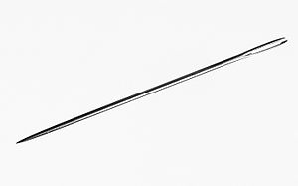
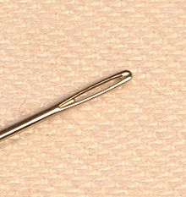

Канва
Канва (франц. canevas), сетчатая сквозная хлопчатобумажная, реже льняная ткань из кручёной пряжи, отбеленная или подкрашенная, сильно аппретированная. Вырабатывается полотняным или перевивочным переплетением. Применяется как основа или трафарет для вышивания, иногда в качестве прокладочного материала в одежде.
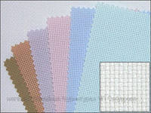
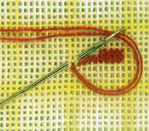

Канцелярский нож

С недавних пор, где-то с полгода, увлеклась я картоном. Естественно, что его постоянно нужно нарезать, работаю я в основном с упаковочным картоном, у которого много слоев, так что нож нужен постоянно. Начинающим работать с бумагой в больших количествах, в разных техниках: модульное оригами (если модули режутся самостоятельно), все виды вырезания, моделирование, картонаж.
Последнее время в преддверии Нового года многие взялись вырезать картины, открытки, делают вытананки, бумажные туннели, часто в первый раз. Опытные мастерицы наверняка все секреты знают, но опросив свое ближайшее окружение, я поняла, что для многих эти секреты стали открытием.
Правила безопасной работы с канцелярским ножом
1. Выдвигай небольшую часть лезвия.
2. Работай канцелярским ножом на рабочей доске.
3. Выполняя разрезы, крепко держи нож одной рукой, а второй — материал с которым работаешь.
4. В случае, когда нож находится в нерабочем состоянии, лезвие должно быть спрятано внутрь.

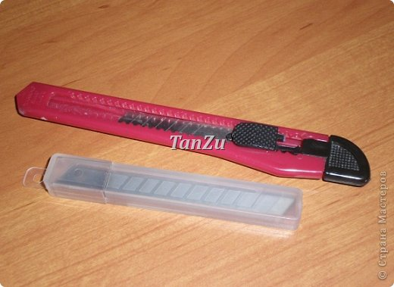

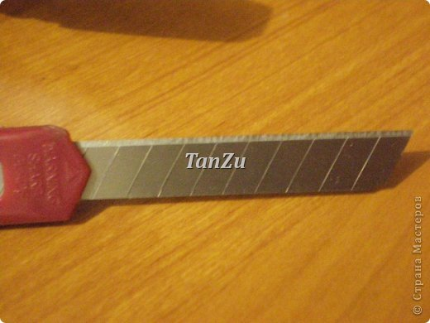

Картон
КАРТО́Н (франц. carton, итал. cartone — увеличит, от carta — "бумага"; см. карта) — материализобразительного искусства, толстая, проклеенная бумага для рисования и живописи гуашью,темперой, маслом. В ином значении — подготовительный рисунок будущего произведения (обычно большого размера) — фрески, мозаики, шпалеры — или рисунок части композиции, выполненный внатуральную величину для последующего переноса непосредственно на изобразительную поверхность (см. понсировка). Картонье́р (франц. cartonier) — мастер, художник по изготовлению картона (как правило, по живописному оригиналу другого художника) для тканых ковров — шпалер,гобеленов. "Картон-пьер" (франц. pierre — "камень") — папье́-маше́, бумага с добавлением мела,цемента, иначе — "каменный картон", материал, используемый для формования мелких элементовархитектурного декора. Картоньерка — шкафчик для бумаг.
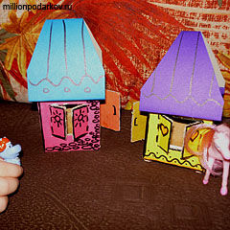

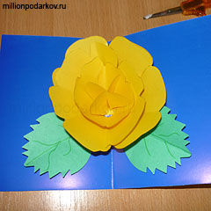

Квиллинг

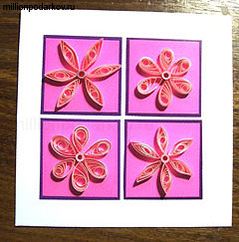

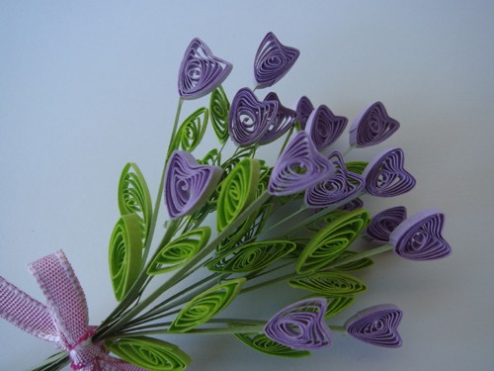
На английском языке это рукоделие называется «quilling»— от слова «quill» или«птичье перо».В отличие от оригами, родиной которого является Япония,искусство бумагокручениявозникло в Европе в конце 14 — начале 15 века. В средневековой Европе монахини создавали изящные медальоны, закручивая на кончике птичьего пера бумагу с позолоченными краями. При близком рассмотрении эти миниатюрные бумажные шедевры создавали полную иллюзию того, что они изготовлены из тонких золотых полосок. К сожалению, бумага — недолговечный материал и мало что сохранилось от средневековых шедевров. Однако эта древняя техника сохранилась и до наших дней и очень популярна во многих странах мира. Бумагокручение быстро распространилось в Европе, но, потому, что бумага, особенно цветная и высококачественная, была очень дорогим материалом, бумажная пластика стала искусством для дам из богатых слоев общества.
В наши дни бумагокручение широко известно и популярно как хобби в странах Западной Европы, особенно в Англии и Германии. Но самое широкое распространение это искусство получило, когда оно «переехало» на Восток. Богатейшие традиции тончайшей графики и пластики, изготовления бумаги и работы с ней дали искусству бумажной пластики новую жизнь.
В Южной Корее существует целая Ассоциация любителей бумажной пластики, объединяющая последователей самых разных направлений бумажного творчества.
В 15 веке это считалось искусством. В 19 — дамским развлечением. Большую часть 20 века оно было забыто. И только в конце прошлого столетия квиллинг снова стал превращаться в искусство.
В Англии принцесса Елизавета всерьёз увлекалась искусством квиллинга, и многие её творения хранятся в музее Виктории и Альберта в Лондоне. С бумагой у нас связано представление о непрочности и недолговечности. Но квиллинг опровергает это утверждение – на филигранную объёмную подставку можно поставить, к примеру, чашку или положить тяжелую книгу, и ни один завиток бумажного кружева при этом не пострадает. Можно собрать из бумажных элементов вазу для конфет и спокойно использовать её по назначению — не развалится и не сломается. В общем, квиллинг — это возможность увидеть необычные возможности обычной бумаги.
Надо заметить, что корейская школа квиллинга (они называют его бумагокручение) несколько отличается от европейской. Европейские работы, как правило, состоят из небольшого числа деталей, они лаконичны, напоминают мозаики, украшают открытки и рамочки. Европа всегда спешит, поэтому любит быстрые техники. Восточные же мастера создают произведения, напоминающие шедевры ювелирного искусства. Тончайшее объёмное кружево сплетается из сотен мелких деталей.

Инструменты для квиллинга 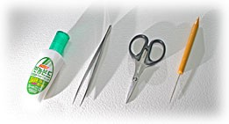
Для освоения техники бумагокручения не требуется, какого либо специального инструмента. На начальном этапе вполне достаточно посещения обычного универмага. Вот краткий список самого необходимого для начала обучения:
Шило. Желательно приобрести шило диаметром около одного миллиметра. Обычно шило имеет конусообразную форму, что может быть неудобно. В этом случае можно воспользоваться любым калёным стерженьком подходящего диаметра. Шило (стержень) используется для намотки спирали из бумажной полосы. При этом необходимо контролировать усилие натяжения бумаги, ручка инструмента должна быть удобной для этой цели.
Пинцет. Кончики должны быть острыми, точно совмещёнными. Для выполнения работ высокой точности. Зазубринки на конце нежелательны, т.к. могут оставлять следы на бумаге. Усилие при сжатии должно быть удобным для Ваших рук, обеспечивая надёжный захват с наименьшим давлением.
Ножницы. Как и пинцет, должны иметь заострённые концы. Для максимально точной нарезки бахромы.
Клей. Особых рекомендаций нет. Однако он должен достаточно быстро высыхать и не оставлять следов. Попробуйте начать с ПВА.
При разметке будущей композиции понадобятся простейшие чертёжные инструменты: циркуль, линейка, карандаш.
Бумага для квиллинга

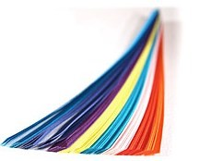

Готовые нарезанные полоски бумаги можно купить в специальных магазинах, где продаются товары для открыток и т.д. Если же такой возможности нет, то пропустите листы цветной бумаги через уничтожитель документов (paper shredder) или нарежьте. Стандартная ширина полосок для квиллинга 3 мм, но это необязательное условие. Еще очень важный момент. Если вы сами делаете полоски, то важен вес бумаги - самое меньшее 60 грамм на квадратный метр (обычно на упаковках бумаги указан вес), иначе она не будет аккуратно скручиваться и держать форму.
Техника квиллинга

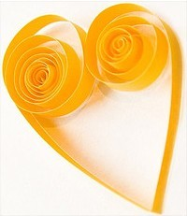

На первый взгляд техника бумагокручения несложна. Полоска бумаги для квиллинга свивается в плотную спираль. Начать навивку будет удобно, накрутив край бумажной ленты для квилинга на кончик острого шила. Сформировав сердцевину спирали, продолжать работу целесообразно без использования инструмента для квиллинга. Так Вы сможете подушечками пальцев почуствовать, однородно ли формируется рулон, и во время скоректировать усилия. В результате должна образоваться плотная спираль меньше сантиметра в диаметре. Она будет основой дальнейшего многообразия всех форм. После чего бумажная спираль распускается до нужного размера, и затем из неё формируется необходимая квилинговая фигура.
Кончик бумаги прихватывается капелькой клея. Роллам можно придавать самые различные формы, выполняя сжатия и вмятины.
Всего существует 20 базовых элементов для квилинга, но принцип остаётся тем же: сворачиваем, прищипываем - используя свою фантазию. Вы всегда сами можете придумать новые элементы квилинга. 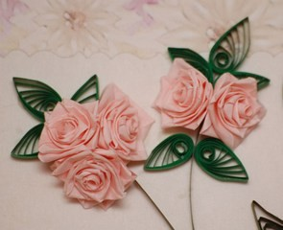
Бумажные розы в технике квиллинг
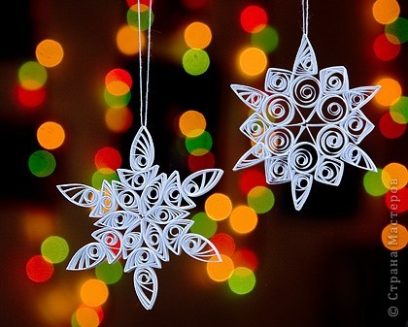

Снежинки
Выполнение снежинок из бумаги, вернее из скрученных полосок, напоминает мозаику или калейдоскоп с огромным числом вариантов. Заготовленные детали можно приклеивать на основу, выполняя открытки или панно, а можно склеивать между собой, чтобы повесить на ёлочку удивительные кружевные украшения.
Викторианский веер

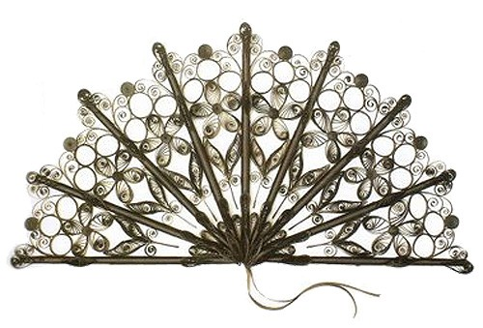

Клей
КЛЕЙ, КЛЕЕВЫ́Е КРА́СКИ (церк.-слав. клѣй, родств. греч. kolla) — вещество, обладающее при высыхании вяжущими свойствами, — необходимый компонент красок и грунта (см. гуммиарабик;декстрин; казеин; связующие вещества). В Древнем Египте при фараонах XII династии (2 тыс. до н. э.) при изготовлении красок для настенных росписей в качестве связующего вещества использовали яичный белок, содержащий альбумин (лат. albuminis — "белок") — вещество, в состав которого входят азот и сера¹. Это же вещество использовалось египтянами для наклеивания намеловой грунт золотой фольги (см. гессо). Для изготовления грунтов под живопись применяется растительный клей (картофельный или пшеничный клейстер из смеси муки или крахмала с водой с завариванием на огне; см. также шлихта). Клей животного происхождения также известен с глубокой древности. Древние греки использовали ихтиоколлу (греч. ichthyokolla — "рыбий клей") из плавательного пузыря осетровых рыб (белуги, осетра, севрюги) и тавроколлу (греч. taurokolla — "бычий клей"), выварку костей, кожи и сухожилий быка. Другое название — "родосский клей" (см. также глютень). Разновидностью животного клея является мездровый, или мездри́нный клей (др.-русск. мязринной, от мя́здра — внутренняя сторона кож — от "мясо" и "драть"), который получается при варке кожи. Другое клейкое вещество животного происхождения называется желатином. В древнерусской иконописи для проклеивания иконной доски и приготовления грунта использовали рыбий и мездринный клей (см. левкас; паволока). Древесная смола дает клейкое вещество —ка́медь (в древнерусском обиходе — комедь, или "вишневый клей"). Казеин — продукт свернувшегося молока, обработанного щелочным раствором, — также используется в качестве связующего вещества. Минеральные красители, связующим веществом которых являются различные виды клея, называются клеевыми. К ним относятся акварель, гуашь, темпера, казеиново-известковая фреска.

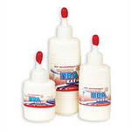
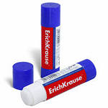
Правила безопасной работы с клеем
1. При работе с клеем пользуйся кисточкой, если это требуется.
2. Бери то количество клея, которое требуется для выполнения работы на данном этапе.
3. Излишки клея убирай мягкой тряпочкой или салфеткой, осторожно прижимая ее.
4. Кисточку и руки после работы хорошо вымой с мылом

Линейка
Лине́йка — простейший измерительный геометрический инструмент, представляющий собой узкую пластину, у которой как минимум одна сторона прямая. Обычно линейка имеет нанесённые деления, кратные единице измерения длины (сантиметр,дюйм), которые используются для измерения расстояний.
Линейки обычно производят из пластика или дерева, реже из металлов.
В геометрии и картографии линейка используется только для проведения прямых линий, измерение расстояния по линейке считается грубым (для более точного измерения расстояние измеряют измерительным циркулем, раствор которого затем прикладывают к линейке).
Линейка поперечного масштаба (ЛПМ-1) предназначена для нанесения и определения расстояний на топографических картах и планах.

Угольник
Угольник — линейка в форме прямоугольного треугольника, как правило, с миллиметровой шкалой и с пустотой в форме уменьшенного подобного треугольника внутри.
Наиболее распространены угольники двух видов: с острыми углами по 30 и 60 градусов и равнобедренными с одинаковыми острыми углами по 45 градусов. Угольники используются в черчении для построения некоторых углов без помощи транспортира. При использовании двух угольников можно построить больший набор углов, прикладывая их друг к другу, например, угол в 75 градусов (30+45), 120 градусов (90+30) и т.д. Также угольник можно использовать для построения параллельных прямых или же горизонтальных либо вертикальных линий, прикладывая его катет ко краю листа. Используют для построения углов.
- Логарифмическая линейка — вычислительный прибор.
- Линейка Дробышева — инструмент для точного построения координатной сетки.
- Лекало — фигурная линейка.
- Концевая мера длины — инструмент измерения длины высокой точности.
- Построение с помощью циркуля и линейки
- Транспортир — угломерный прибор.
- Кардиологическая линейка — инструмент для анализа ЭКГ.
- Офицерская линейка — инструмент для работы у офицера.
- Артиллерийская линейка — инструмент для работы у артиллериста.
- Навигационная линейка — инструмент для работы штурмана в авиации (пример: НЛ-10)

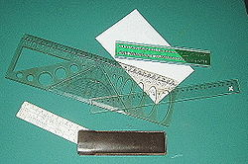

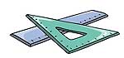
Мулине
Мулине — пряжа, полученная заводским способом или ручной выделкой, произведенная специально для вышивания или других видов рукоделия.
Мировые бренды производителей мулине — DMC, Madeira и Anchor. Кроме них в России еще распространены достаточно качественные нитки мулине Gamma/ Гамма и известные с советских времен нитки прядильно-ниточного комбината им. Кирова (Санкт-Петербург). Эти хлопчатобумажные нитки предназначены специально для вышивания. Мулине продаются мотками по 8 (DMC, Gamma, Anchor), 10 (Madeira) и 20 метров (им. Кирова), в некоторых магазинах можно приобрести нитки на метры. У каждого производителя мулине свой набор цветов, для подбора цвета можно использовать карту цветов (каталог с образцами ниток каждого цвета). Если в схеме вышивания указаны цвета для одной марки мулине и требуется для вышивки использовать нитки другого производителя, то руководствуются таблицами перевода цветов мулине из одной марки в другую или сравнивая оттенки с помощью карт цветов.
У ведущих производителей (DMC, Gamma, Anchor, Madeira) имеется мулине не только однотонное, но и меланжевое (с плавным переходом от более светлого тона к более темному одного и того же цвета), мультиколор (с плавным переходом из одного цвета в другой), металлик.

Выбор ниток для вышивания
При выборе ниток для вышивания требуется владение определенными знаниями и опытом. Качественные нитки должны быть ровными, иметь яркую, чистую окраску, не линять, не выгорать на солнце. Отличительная особенность ниток для вышивания — четкое соответствие цвета пасмы ее номеру. Номер проставляется на упаковке пасмы. Он же указывается на схеме для вышивки, в ее легенде. Большинство попадающих в продажу схем разработаны для ниток DMC, реже — для Madeira и Gamma. Схемы в русскоязычных журналах по вышиванию разработаны в большинстве случаев для номеров цветов мулине Gamma, DMC, реже для других марок. В сети можно найти достаточно легко таблицы перевода номеров ниток одной фирмы в другую.
Оттенки номеров цвета могут меняться от партии к партии, лишь мировые бренды дают гарантии постоянства цвета, однако и у них в последние годы было огромное количество случаев непопадания в цвет, поэтому ниток, особенно неизвестных марок, лучше купить сразу достаточное количество на всю работу. Нитки, качество которых вызывает сомнение, перед работой подвергаются проверке на линючесть. Для этого их необходимо намочить в горячей воде и с силой протянуть через белую ткань — нестойкий краситель оставит след. Подобную проверку можно сделать и в магазине, с силой протянув фрагмент нити через мокрый носовой платок. Плохая нитка сразу оставит следы.
Кроме специальных «вышивальных» хлопковых ниток мулине, для вышивания можно использовать шерсть, шелк и даже обычные катушечные нитки. Но это можно делать только для простых картин с малым количеством цветов и высокой степенью вариативности.

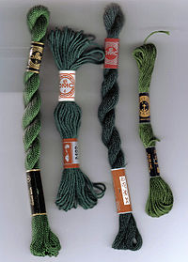
Моток мулине (справа) и другие нити для вышивания

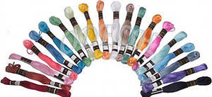

Ножницы
Ножницы - Режущий инструмент из двух раздвигающихся лезвий с кольцеобразными ручками
Ножницы - различают ручные ножницы (бытовые, слесарные, кровельные,портновские, медицинские и др.), стационарные и переносные устройства сдисковыми и прямолинейными ножами (напр., т. н. стуловые ножницы и машины(высечные, гильотинные, аллигаторные, дисковые ножницы и др.). 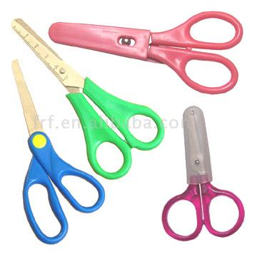
Правила безопасной работы с ножницами
1. Соблюдай порядок на своем рабочем месте.
2. Перед работой проверь исправность инструментов.
3. Не работай ножницами с ослабленным креплением.
4. Работай только исправным инструментом: хорошо отрегулированными и заточенными ножницами.
5. Работай ножницами только на своем рабочем месте.
6. Следи за движением лезвий во время работы.
7. Ножницы клади кольцами к себе.
8. Подавай ножницы кольцами вперед.
9. Не оставляй ножницы открытыми.
10. Храни ножницы в чехле лезвиями вниз.
11. Не играй с ножницами, не подноси ножницы к лицу.
12. Используй ножницы по назначению.
Орига́ми
Орига́ми (яп. 折り紙, букв.: «сложенная бумага») — вид декоративно-прикладного искусства; древнее искусство складывания фигурок из бумаги. Искусство оригами своими корнями уходит в Древний Китай, где и была изобретена бумага. Первоначально оригами использовалось в религиозных обрядах. Долгое время этот вид искусства был доступен только представителям высших сословий, где признаком хорошего тона было владение техникой складывания из бумаги.
Классическое оригами складывается из квадратного листа бумаги.
Существует определённый набор условных знаков, необходимых для того, чтобы зарисовать схему складывания даже самого сложного изделия. Бо́льшая часть условных знаков была введена в практику в середине XX века известным японским мастером Акирой Ёсидзавой (1911—2005).
Классическое оригами предписывает использование одного листа бумаги без применения клея и ножниц. При этом часто для шейпинга (shaping) сложной модели, то есть придания ей формы, или для ее консервации используется пропитка исходного листа клеевыми составами, содержащими метилцеллюлозу.

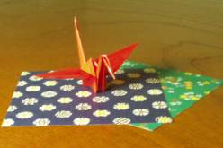

Классическое оригами — журавлик и специальная декоративная бумага для оригами

История оригами
Существует множество версий происхождения оригами. Одно можно сказать наверняка — по большей части это искусство развивалось в Японии. Оригами стало значительной частью японских церемоний уже к началу периода Хэйан. Самураи обменивались подарками, украшенными носи, своего рода символами удачи, сложенными из бумажных лент. Сложенные из бумаги бабочки использовались во время празднования свадеб синто и представляли жениха и невесту.
Однако, независимые традиции складывания из бумаги, хоть и не столь развитые, как в Японии, существовали среди прочего в Китае, Корее, Германии и Испании. Европейские традиции складывания из бумаги менее документированы, чем восточные, однако известно, что технология изготовления бумаги достигла арабов около 8 века н.э., Мавры принесли бумагу в Испанию около 11 века. С этого времени в Испании и с 15 века в Германии начало развиваться складывание бумаги^{[2]}. Как и в Японии, в Европе складывание из бумаги тоже было частью церемоний. Обычай складывать особым образом свидетельства о крещении был популярен в центральной Европе в 17-18 вв. К 17 веку в Европе существовал целый ряд традиционных моделей: Испанская Пахарита, шляпы, лодки и домики. В начале 19 века Фридрих Фрёбель сделал огромный вклад в развитие складывания из бумаги, предложив это занятие в качестве обучающего в детских садах для развития детской моторики^{[2]}.
В 1960-х с введением в обиход системы условных обозначений Ёсидзавы-Рандлетта искусство оригами стало распространяться по всему миру. Примерно в те же годы получило распространение модульное оригами. В настоящий момент оригами превратилось по-настоящему в международное искусство.

Виды и техники оригами.
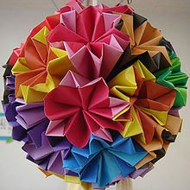

Кусудама
Одной из популярных разновидностей оригами является модульное оригами, в котором целая фигура собирается из многих одинаковых частей (модулей). Каждый модуль складывается по правилам классического оригами из одного листа бумаги, а затем модули соединяются путём вкладывания их друг в друга, появляющаяся при этом сила трения не даёт конструкции распасться. В технике модульного оригами часто делаются коробочки, плоские и объемные звезды, объекты шарообразной формы, которые в России получили не совсем точное название кусудама, так как первоначально кусудама предполагала сшивание модулей в шар.

Простое оригами
Простое оригами — стиль оригами, придуманный британским оригамистом Джоном Смитом, и который ограничен использованием только складок горой и долиной. Целью оригами является облегчение занятий неопытным оригамистам, а также людям с ограниченными двигательными навыками. Данное выше ограничение означает невозможность многих (но не всех) сложных приёмов, привычных для обычного оригами, что вынуждает к разработке новых методов, дающих сходные эффекты.

Складывание по развёртке
Развёртка (англ. crease pattern; паттерн складок) — один из видов диаграмм оригами, представляющий собой чертёж, на котором изображены все складки базовой формы модели, и далее остается только придать ей вид, согласно модели фотографии автора. Складывание по развёртке сложнее складывания по традиционной схеме, однако, данный метод даёт не просто информацию, как сложить модель, но и как она была придумана — дело в том, что развёртки используются при разработке новых моделей оригами. Последнее также делает очевидным факт отсутствия для некоторых моделей иных диаграмм, кроме развёртки.

Мокрое складывание
Мокрое складывание — техника складывания, разработанная Акирой Ёсидзавой и использующая смоченную водой бумагу для придания фигуркам плавности линий, выразительности, а также жесткости. Особенно актуален данный метод для таких негеометричных объектов, как фигурки животных и цветов — в этом случае они выглядят намного естественней и ближе к оригиналу.
Не всякая бумага подходит для мокрого складывания, а лишь та, в которую при производстве добавляют водорастворимый клей для скрепления волокон. Как правило, данным свойством обладают плотные сорта бумаги.

Бумага и другие материалы
Хотя для складывания подходит практически любой листовой материал, выбор последнего очень сильно влияет как на процесс складывания, так и на окончательный вид модели.
Для несложных моделей, таких как журавлик или водяная бомбочка, подходит обычная бумага для принтера 70-90 г/м². Более тяжёлые сорта бумаги (более 100 г/м²) могут быть использованы для мокрого складывания.
Существует также специальная бумага для оригами, часто называемая «ками» (бумага по-японски), которая продаётся сразу в виде квадратов, чьи размеры по стороне меняются от 2,5 см до 25 см и более. Обычно одна сторона такой бумаги белая, а другая — цветная, но встречаются и двуцветные разновидности и разновидности с орнаментом. Бумага для оригами чуть легче принтерной, что делает её подходящей для широкого класса фигурок.
Фольгированная бумага, или как её часто называют «сэндвич», представляет тонкий лист фольги, склеенный с тонким листом бумаги.

Пластилин
ПЛАСТИЛИ́Н (итал. plastilina, через лат. placticus, из греч. plastike — "лепка"; см. пластика) —материал для лепки, состоящий из глины с воском и маслом — веществами, препятствующими затвердеванию. Поэтому в отличие от обычной глины или гипса пластилин пригоден для многократного употребления и длительной работы с перерывами. Это качество делает пластилин удобным в учебной практике, в любительских занятиях лепкой. Однако излишняя пластичность не позволяет использовать пластилин для моделей большого размера. При длительном хранении объемные фигуры или рельефы, вылепленные из пластилина, могут деформироваться даже при наличии каркаса. В пластилиновую массу добавляют красители, это позволяет сочетать в лепке качества объемности и разноцветности.
Правила безопасной работы с пластилином
1. Выбери для работы нужный цвет пластилина.
2. Отрежь стекой нужное количество пластилина.
3. Согрей кусочек пластилина теплом своих рук, чтобы он стал мягким.
4. По окончанию работы хорошо вытри руки сухой мягкой тряпочкой и только потом вымой их с мылом.

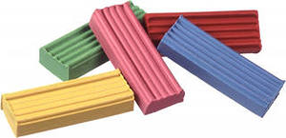

Шило

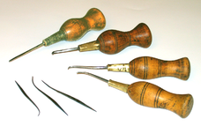

Различные виды
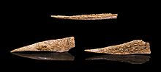

Шило (палеолит)

Ши́ло — как правило это игла с рукояткой. Используется, например, закройщиками и мастерами по обуви для прокалывания плотных материалов, например, кожи. Находит применение и у других мастеров (столяр, плотник), в качестве канцелярской принадлежности, электромонтажного инструмента.
Шило может иметь деревянную, пластмассовую или металлическую рукоятку. В отличие от швейной иглы, наконечник шила не имеет отверстия.
Известны случаи, когда длинное шило было применено как колющее холодное оружие.

Фразеологизмы
- «Шило в стену и на койку» — профессиональная поговорка сапожников (о конце рабочей недели).
- «Шила в мешке не утаишь»
- «Менять шило на мыло».
.
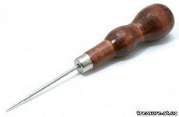

Правила безопасной работы с шилом
1. Храни инструмент в безопасном месте.
2. Работай шилом только на подкладной доске.
3. Делай прокол, вращая ручку шила вправо и влево.
4. Будь внимателен! Не порань руку, держащую картон или любой другой материал.
5. После работы убери шило в коробку.

